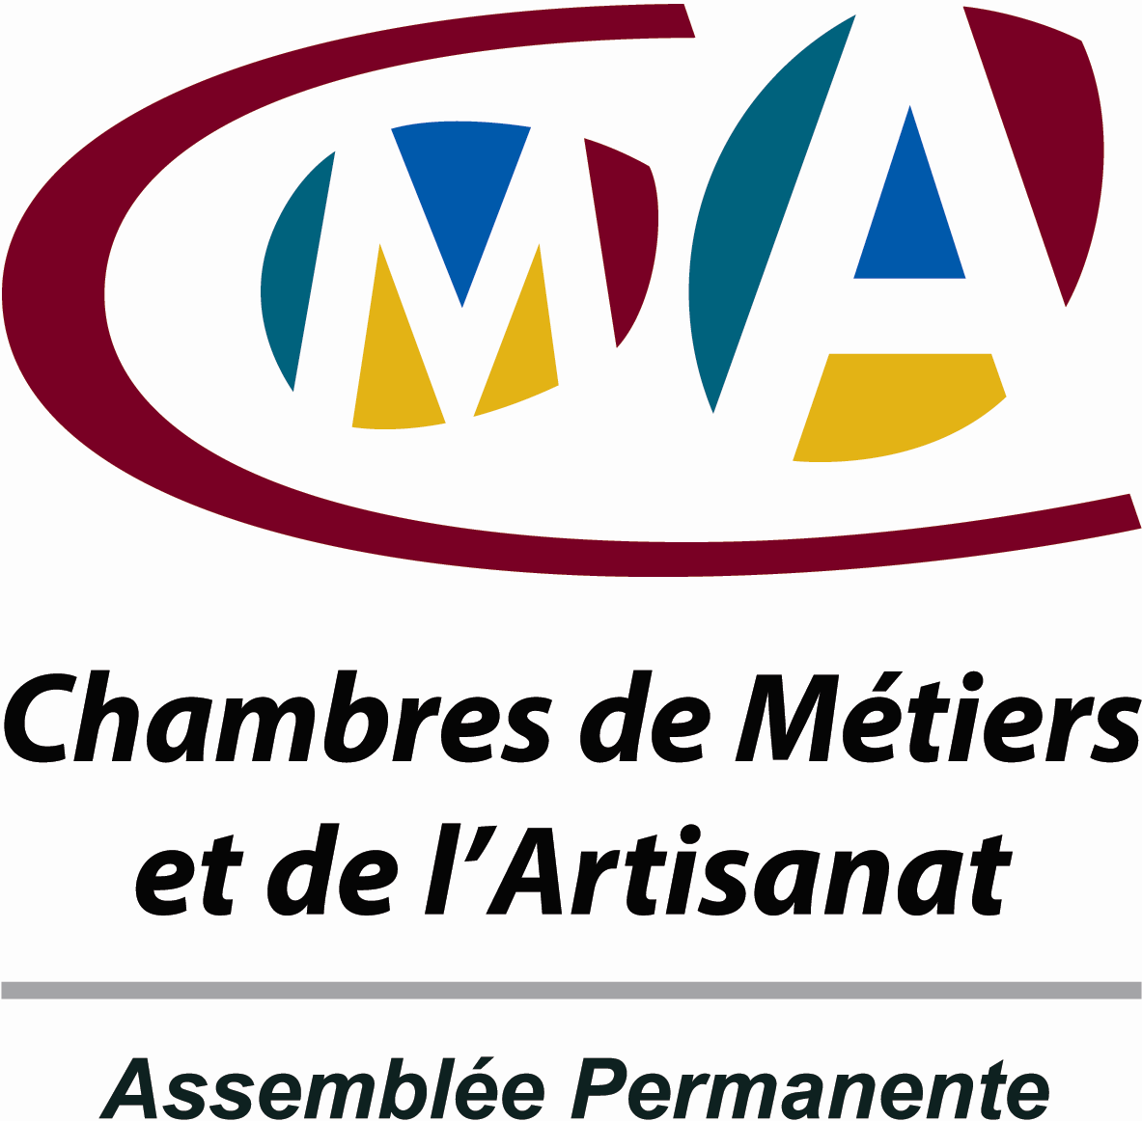

CONVENTION DE PARTENARIAT

ENTRE

La Fédération Française des Coopératives et Groupements d’Artisans (FFCGA)
53, rue des Trois Fontanot - 92024 Nanterre.
Représentée par son Président, Monsieur Hubert LIBOTTE

ET

L’Assemblée Permanente des Chambres de Métiers
12 avenue Marceau – 75008 Paris
Représentée par son Président, Monsieur Alain GRISET

La Fédération Française des Coopératives et Groupements d’Artisans (FFCGA) rassemble les coopératives et groupements d’artisans et représente le mouvement coopératif artisanal français.

A ce titre la FFCGA a plus particulièrement pour objet de :

- créer un réseau national de groupements d’artisans solidaire et puissant, à vocation économique ;
- constituer un lieu d’échanges et d’animation entre les responsables des coopératives et groupements d’artisans ;
- promouvoir la coopération interentreprises dans le secteur de l’artisanat ;
- assurer la représentation de la coopération artisanale auprès des Pouvoirs Publics, des Chambres de Métiers et de l’Artisanat, des Organisations Professionnelles ;
- conseiller et former les porteurs de projets, les responsables de groupements et administrateurs de coopératives ;
- capitaliser et mutualiser les expériences de groupements et de coopératives.

L’Assemblée permanente des chambres de métiers et de l’artisanat (APCM) représente les chambres de métiers et de l’artisanat au plan national, européen et international. Au service des 106 chambres locales et des 22 chambres régionales, ses instances animent le réseau, développent des actions collectives et des services communs.

L’APCM, consciente que la coopération interentreprises et l’organisation en réseau des artisans est un des outils privilégiés de modernisation et d’anticipation des évolutions du secteur, entend encourager et soutenir toute action visant à structurer les entreprises artisanales au travers de groupements et de coopératives dans le but de contribuer à favoriser le développement de l’entreprise et répondre aux enjeux de l’innovation, du développement durable et de la création d’emploi.

Un certain nombre de Chambres de Métiers et de l’Artisanat ont largement pris leur part dans la promotion des actions collectives et la création de groupements d’artisans.
C’est aujourd’hui l’ensemble du réseau des Chambres de Métiers et de l’Artisanat qui doit pouvoir s’impliquer dans la promotion de la coopération artisanale et faire de celle-ci un de leurs objectifs majeurs.
Les parties affirment leur ambition de travailler ensemble sur le renforcement et le développement du mouvement coopératif.
Ce partenariat est conclu à titre non exclusif.
Elles conviennent des dispositions suivantes :

Article 1 : Former les agents économiques des chambres de métiers et de l’artisanat à la constitution de groupements d’artisans

La formation des agents des Chambres de Métiers et de l’Artisanat est un préalable à la diffusion, pour le développement des entreprises artisanales, du mouvement coopératif.
Cette formation portera prioritairement sur les thèmes suivants :

- Sensibilisation des artisans à l’action collective et aux enjeux de la coopération artisanale
- Animation de groupe pour la définition de projets collectifs ou coopératifs
- Constitution de groupements d’artisan et de sociétés coopératives artisanales
- Appui technique au montage de dossier de financement et de plan de développement.
Pour renforcer l’efficacité de ces formations, les modalités de mise en œuvre de cette action, en particulier en régions, seront fixées par avenant.
Article 2 : Elaborer un document présentant le mouvement coopératif.
Ce document a pour objet de présenter les outils d’informations juridique, économique, stratégique et organisationnelle, nécessaires à la conduite d’action collective et de montage de groupements ainsi que des outils pédagogiques contribuant à la sensibilisation et à l’accompagnement des agents de Chambres de Métiers, des porteurs de projets et des responsables de Groupements et Coopératives.
Ce document sera distribué lors des stages de préparation à l’installation (SPI) dispensés par les Chambres de métiers et de l’artisanat.
Article 3 : Faire connaître l’expertise que la FFCGA peut apporter lors de la constitution de groupements
L’APCM incitera le réseau des chambres de métiers et de l’artisanat à s’impliquer dans la promotion de la coopération artisanale, telle que proposée par la FFCGA.
Il s’agira de faire connaître aux porteurs de projets et aux entreprises artisanales les différents groupements et coopératives existants dans leur branche d’activité afin d’encourager l’échange d’expériences.
La FFCGA mettra à la disposition des porteurs de projets et des entreprises artisanales son expertise et son expérience dans la constitution de groupements.
Cette expertise portera plus particulièrement sur les modalités juridiques et financières de la constitution des groupements.
Article 4 : Suivi du programme APCM – FFCGA
Un comité de suivi réunissant les responsables de l’APCM et ceux de la FFCGA tiendra une réunion annuelle pour évaluer le niveau d’engagement du programme et définir ce qu’il convient de mettre en œuvre pour en assurer la réussite.
Article 5 : Durée de la convention de partenariat
La présente convention est conclue pour une durée de 3 ans. Chacune des parties pourra la résilier à tout moment par lettre recommandée avec accusé de réception sous réserve de respecter un préavis de 3 mois.
A tout moment elle peut être complétée par un avenant entre les parties.

Fait en deux exemplaires, à Paris, le

Le Président de l’APCM Le Président de la FFCGA

Alain GRISET Hubert LIBOTTE

